**Tìm hiểu giao thức TCP và UDP**

[So sánh TCP và UDP](https://viblo.asia/tags/so-sanh-tcp-va-udp)[TCP & UDP](https://viblo.asia/tags/tcp-udp)[UDP](https://viblo.asia/tags/udp)[TCP](https://viblo.asia/tags/tcp)[Kiến trúc phân tầng TCP/IP](https://viblo.asia/tags/kien-truc-phan-tang-tcpip)

Ở bài trước mình đã giới thiệu cơ bản về [mô hình TCP/IP](https://viblo.asia/p/tim-hieu-co-ban-ve-mo-hinh-tcpip-RQqKLkJp57z) và như đã hứa bài này mình sẽ giới thiệu về 2 giao thức TCP và UDP, sự khác nhau giữa 2 giao thức này. Bắt đầu cùng tìm hiểu nào mọi người.

Như chúng ta đều biết TCP và UDP đều là hai giao thức cốt lõi nằm ở **tầng giao vận** (**Transport**) thuộc giao thức TCP/IP có khả năng gửi tin đến các máy chủ khác trong mạng giao thức Internet. Vậy TCP là gì? UDP là gì?

**Giao thức TCP (Tranmission Control Protocol)**

* TCP là giao thức truyền tải hướng kết nối (connection-oriented), nghĩa là phải thực hiện thiết lập kết nối với đầu xa trước khi thực hiện truyền dữ liệu. Tiến trình thiết lập kết nối ở TCP được gọi là tiến trình ***bắt tay 3 bước*** (*threeway handshake*).
* Cung cấp cơ chế báo nhận (Acknowledgement) :Khi A gửi dữ liệu cho B, B nhận được thì gửi gói tin cho A xác nhận là đã nhận. Nếu không nhận được tin xác nhận thì A sẽ gửi cho đến khi B báo nhận thì thôi.
* Cung cấp cơ chế đánh số thứ tự gói tin (*sequencing*) cho các đơn vị dữ liệu được truyền, sử dụng để ráp các gói tin chính xác ở điểm nhận và loại bỏ gói tin trùng lặp.
* Có các cơ chế điều khiển luồng thích hợp (*flow control*) để tránh nghẽn xảy ra.
* Hỗ trợ cơ chế full-duplex ( truyền và nhận dữ liệu cùng một lúc)
* Phục hồi dữ liệu bị mất trên đường truyền ( A gửi B mà không thấy xác nhận sẽ gửi lại) .

**Cấu trúc gói tin TCP**

Do là giao thức tin cậy nên cấu trúc gói tin của TCP rất phức tạp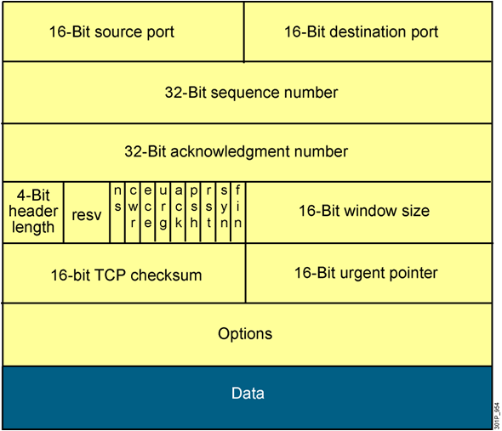

* **Source port và destination port (đều dài 16 bit)**: được sử dụng để định danh cho session của giao thức nào đó trên lớp ứng dụng đang được truyền tải trong TCP segment đang xét
* **Sequence number (32 bit)**: dùng để đánh số thứ tự gói tin (từ số sequence nó sẽ tính ra được số byte đã được truyền).
* **Acknowledge number (32 bit)**: : dùng để báo đã nhận được gói tin nào và mong nhận được byte mang số thứ tự nào tiếp theo.
* **Header length (4 bit)**: cho biết toàn bộ header dài bao nhiêu tính theo đơn vị word(1 Word = 4 byte).
* **Các bit reserverd (4 bit)**: đều được thiết lập bằng 0
* **Các bit control (9 bit)**: các bit dùng để điều khiển cờ (flag) ACK, cờ Sequence ...
* **Window size (16 bit)**: số lượng byte được thiết bị sẵn sàng tiếp nhận
* **Checksum (16 bit)**: kiểm tra lỗi của toàn bộ TCP segment
* **Urgent pointer (16 bit)**: sử dụng trong trường hợp cần ưu tiên dữ liệu
* **Options (tối đa 32 bit)**: cho phép thêm vào TCP các tính năng khác
* **Data**: dữ liệu của lớp trên

**Cách thức hoạt động**

TCP hoạt động theo tiến trình bắt tay 3 bước mà mình đã nói ở trên. Vậy tiến trình đó hoạt động thế nảo nhỉ?. Cùng tiếp tục tìm hiểu nhé

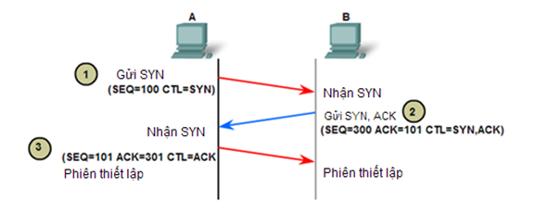Giả sử host A muốn truyền dữ liệu cho host B thông qua một kết nối TCP. Trước khi thực hiện truyền , host A cần phải thiết lập kết nối TCP với host B việc này được tiến hành thông qua quá trình bắt tay 3 bước như s:

* **Bước 1**: Host A gửi cho B một gói tin có cờ SYN được bật lên, với số thứ tự được đánh là 100. Segment đầu tiên này không chứa phần dữ liệu nên không có phần data, tuy nhiên số lượng byte dữ liệu vẫn được tính là một byte cho hoạt động gửi cờ SYN.
* **Bước 2**: Host B nhận được gói tin thì B gửi lại gói tin có cờ SYN được bật lên, kèm theo đó là cờ ACK để xác nhận.

Giả sử host B thiết lập segment có số thứ tự là 300. Segment trả lời từ Host B này cũng không có dữ liệu nhưng vẫn được tính là 1 byte cho phần data. Khi phản hồi lại host A, host B cũng cần phải chỉ rõ trong trường ACK sequence số thứ tự của byte kế tiếp mà nó muốn nhận từ host A. Do segment SYN do A gửi qua được tính là 1 byte nên B sẽ mong muốn nhận byte tiếp theo là byte thứ 101 từ A , do đó ACK sequence được đánh số là 101. (SEQ=300, ACK=101)

* **Bước 3**: Sau khi kết nối đã được thiết lập thì A gửi lại gói tin để đáp ứng nhu cầu của B. Gói tin được đánh số SEQ = 101 để đáp ứng nhu cầu của B. ACK =301 dùng để báo là đã nhận được gói tin có SEQ = 300.

Sau khi 3 bước được hoàn tất , kết nối TCP được thiết lập giữa host A và B, lúc này 2 host đã có thể truyền dữ liệu được với nhau. (Cũng dễ hiểu phải k ạ)

**Giao thức UDP (User Datagram Protocol)**

* Ngược lại với giao thức TCP thì UDP là giao thức truyền tải hướng không kết nối (connectionless). Nó sẽ không thực hiện thao tác xây dựng kết nối trước khi truyền dữ liệu mà thực hiện truyền ngay lập tức khi có dữ liệu cần truyền (kiểu truyền best effort) => truyền tải rất nhanh cho dữ liệu của lớp ứng dụng.
* Không đảm bảo tính tin cậy khi truyền dữ liệu và không có cơ chế phục hồi dữ liệu ( nó không quan tâm gói tin có đến đích hay không, không biết gói tin có bị mất mát trên đường đi hay không) => dễ bị lỗi.
* Không thực hiện các biện pháp đánh số thứ tự cho các đơn vị dữ liệu được truyền…
* Nhanh và hiệu quả hơn đối với các dữ liệu có kích thước nhỏ và yêu cầu khắt khe về thời gian.
* Bản chất không trạng thái nên UDP hữu dụng đối với việc trả lời các truy vấn nhỏ với số lượng lớn người yêu cầu.

**Cấu trúc gói tin UDP**

Cấu trúc gói tin UDP thì đơn giản hơn rất nhiều so với TCP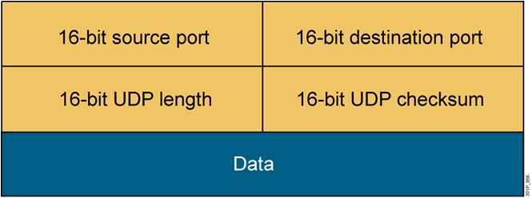

* **source port** và **destination port(đều 16 bit)**: cho phép định danh một session của một ứng dụng nào đó chạy trên UDP. Có thể coi port chính là địa chỉ của tâng Transport
* **UDP length(16 bit)**: cho biết chiều dài của toàn bộ UDP datagram tổng cộng bao nhiêu byte. (16 bit thì sẽ có tổng cộng 2^16 byte = 65536 giá trị (từ 0 -> 65535 byte)).
* **UDP checksum(16 bit)**: sử dụng [thuật toán mã vòng CRC](https://vi.wikipedia.org/wiki/Cyclic_Redundancy_Check) để kiểm lỗi cho toàn bộ UDP datagram và chỉ kiểm tra một cách hạn chế
* **Data**: dữ liệu tầng trên được đóng gói vào UDP datagram đang xét.

**Cách hoạt động của UDP**

UDP hoạt động tương tự như TCP nhưng nó không cung cấp kiểm tra lỗi khi truyền gói tin.

Khi một ứng dụng sử dụng UDP, các gói tin chỉ được gửi đến người nhận. Người gửi không đợi để đảm bảo người nhận nhận được gói tin hay không, mà tiếp tục gửi các gói tiếp theo. Nếu người nhận miss mất một vài gói tin UDP thì gói tin đó coi như bị mất vì người gửi sẽ không gửi lại chúng. => Các thiết bị có thể giao tiếp nhanh hơn.

**So sánh UDP và TCP**

**GIống nhau**: đều là các giao thức mạng TCP/IP, có chức năng kết nối các máy lại với nhau và có thể gửi dữ liệu cho nhau….

**Khác nhau**

| **TCP** | **UDP** |
| --- | --- |
| Hướng kết nối | Hướng không kết nối |
| Độ tin cậy cao | Độ tin cậy thấp |
| Gửi dữ liệu dạng luồng byte | Gửi đi Datagram |
| Không cho phép mất gói tin | Cho phép mất gói tin |
| Đảm bảo việc truyền dữ liệu | Không đảm bảo việc truyền dữ liệu |
| Có sắp xếp thứ tự các gói tin | Không sắp xếp thứ tự các gói tin |
| Tốc độ truyền thấp hơn UDP | Tốc độ truyền cao |

**Vậy nên sử dụng giao thức nào?**

Điều này phụ thuộc vào những gì một ứng dụng cần, hầu hết các ứng dụng muốn sửa lỗi và phát triển hơn thì sử dụng TCP, nhưng một số ứng dụng cần tốc độ và giảm chi phí thì sử dụng UDP. Mọi người có thể sử dụng công cụ phân tích mạng như [Wireshark](https://tech.bizflycloud.vn/wireshark-la-gi-tinh-nang-va-cai-dat-wireshark-20181124105016443.htm) để thấy rõ hơn cách thức hoạt động của 2 giao thức này.